❶ Review paper และค้นหาข้อมูลที่เกี่ยวข้อง
- (Paper): Retrieval approach smart
P.14 ดูการประเมินผล

- (Paper): Focused Semi-Automatic Content Retrieval for Persistent Information Needs, 2009
ผู้วิจัยได้จัดทำงานชิ้นนี้เพื่อช่วยลดภาระงานของ web editor ในการปรับปรุงเนื้อหาใน web site โดยการกำหนดหัวข้อ (defined topic) ตามความต้องการของผู้ใช้ โดยศึกษาวิธีในการลดเวลาค้นหาของผู้ใช้ด้วยวิธี semi-automating เช่น
- ดึงเนื้อหาอื่นที่เกี่ยวข้องในเบื้องต้นจาก web
- เนื้อหาสำคัญหาโดยการใช้หลักการ ontologies และ data mining/statistical
- เพิ่มความพึงพอใจของผู้ใช้ด้วยการวิเคราะห์ข้อมูลที่เก็บอยู่ให้อัตโนมัติ
การทดลองวิจัย : ทำ index และการค้นหา โดยใช้ IR system

- (Web site): www.sansarn.com/offline + web blog
สรรสารออฟไลน์ โปรแกรมสืบค้นข้อมูลบนอินเทอร์เน็ตแบบไม่เชื่อมต่อ
ผู้ใช้นำข้อมูลจากอินเทอร์เน็ตมาเก็บลงในเครื่องคอมพิวเตอร์ จากนั้นใช้โปรแกรมเพื่อสร้างสารบัญสำหรับจัดข้อมูลลงตามหมวดหมู่ และให้โปรแกรมสร้างดัชนี index ให้อัตโนมัติ ผู้ใช้สามารถบันทึกข้อมูลและ index ลงบนสื่อดิจิตัลได้
โปรแกรมถูกพัฒนาด้วย
- ภาษา Java
- และใช้ lucene library ทำ engine สำหรับการค้นคืน
- ใช้ ThaiAnalyzer ในการตัดคำภาษาไทย เพื่อให้สามารถค้นคืนโดยใช้คำสำคัญ (keyword) ได้
โครงสร้างทางสถาปัตกรรม
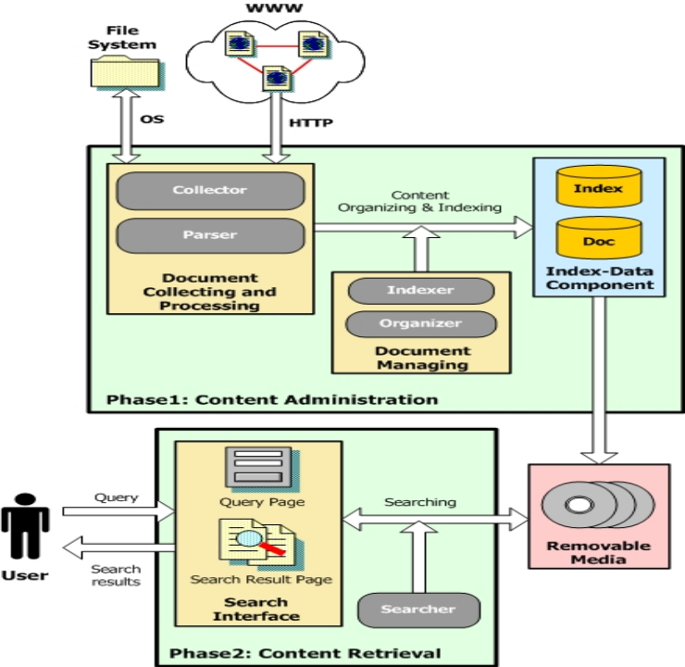

ขั้นตอนการทำงาน
Phase1: บริหารจัดการเนื้อหาข้อมูล
1.1 รวบรวมข้อมูล (Collector) โดยการ save as หน้าเว็บต่างๆ จาก browser ได้
1.2 สร้างสารบัญเพื่อเก็บข้อมูลตามหมวดหมู่ (Organizer) ผู้ใช้เข้าโปรแกรมเพื่อสร้างสารบัญและหัวข้อย่อยตามความต้องการ
1.3 สร้างดัชนี (Indexer) ผู้ใช้สั่งให้โปรแกรมทำ Index ข้อมูลที่จัดเก็บไว้เป็นหมวดหมู่ตามสารบัญให้อัตโนมัติ

Phase2: การค้นคืนเนื้อหาข้อมูล มี 2 วิธี คือ
2.1 การเลือกเนื้อหาจากสารบัญ (Content Browsing)
2.2 ค้นคืนโดยใช้คำสำคัญ (Keyword Searching)
โปรแกรมแสดงผลการค้นคืนโดยเรียงลำดับตามความถี่ของคำ และมีการทำ highlight บนคำผลลัพธ์ และผู้ใช้สามารถคลิ๊กลิงค์เพื่อดูเนื้อหาได้ทันที แม้ไม่มีการเชื่อมต่ออินเทอร์เน็ต

- (web site): http://csl.cpe.ku.ac.th/wiki/index.php/MIKE_Lucene_Search_Engine_Prototype
“Lucene Search Engine Prototype”, 2009
ผู้วิจัยได้พัฒนาระบบสืบค้นข้อมูล (Search Engine) ที่เน้นการค้นข้อมูลที่มีปริมาณมากและหลากหลายเกินกว่าการใช้งานบน search engine ทั่วๆ ไป เป็นการพัฒนาขีดความสามารถของ search engine โดยการเพิ่มจำนวนหน่วยประมวลผล
แบ่งการพัฒนาเป็น 4 ช่วง คือ
- ศึกษาการทำงานของ Lucene library บนระบบปฏิบัติการ UNIX แบบ single language
- ศึกษาการประมวลผลการทำงานแบบ multi language
- ศึกษาค้นคว้าการแก้ปัญหาข้อมูลที่มีปริมาณมากที่เครื่องคอมพิวเตอร์หนึ่งเครื่องจะสามารถประมวลผลได้ดีในเวลาจำกัด ศึกษาวิธีการและข้อดีข้อเสียของการติดต่อระหว่างเครื่องแบบต่างๆ
- ศึกษาการนำระบบไปทำงานบนระบบเครือข่ายประมวลผลขนาดใหญ่

- หนังสืออิเล็กทรอนิกส์ (E-Book) ของพิมายวิทยา, http://www.pm.ac.th/ebook/do_ebook.htm และ Acrobat Catalog API
เอกสาร PDF
เอกสาร PDF (Portable Document Format) เป็นเอกสาร e-Book (Electronics Book) รูปแบบหนึ่ง ที่ได้รับความ
นิยมอย่างสูงในปัจจุบัน โดยเฉพาะการนำเสนอผ่าน WWW โดยเป็นรูปแบบของเอกสารที่พัฒนาโดย
http://www.adobe.com/products/acrobat/main.html เนื่องจากเอกสารลักษณะนี้ มีรูปแบบ และการจัดหน้า
กระดาษ เหมือนเอกสารต้นฉบับทุกประการ มีขนาดไฟล์ไม่โตมากนัก ทำงานข้ามระบบ (Cross Platform) ได้ ทำให้
เอกสารนี้เป็นอิสระจากซอฟต์แวร์ ฮาร์ดแวร์ และระบบปฏิบัติการ (OS) กล่าวคือ เอกสาร PDF สร้างได้ทั้งจากเครื่อง
คอมพิวเตอร์ระบบ Macintosh และ PC และสามารถเรียกดูร่วมกันได้นั่นเอง

คุณสมบัติของ PDF
1. Adobe Imaging Model
PDF นำเสนอข้อความและรูปภาพ โดยใช้หลักการเดียวกับ PostScrpt Language คือ การวางรูปไปบนพื้นที่ ที่ต้องการ โดยที่รูปสามารถเป็นรูปทรงอะไรก็ได้ ขนาดเท่าไรก็ได้ สีอะไรก็ได้
PostScrpt Language คือ ภาษาคอมพิวเตอร์ชนิดหนึ่ง ที่ใช้ในการบรรยายลักษณะที่ปรากฏของเอกสาร รวมทั้งข้อความ และกราฟิกไปยังเครื่องพิมพ์ หรือ Output Device อื่นๆ)
2. Portability
ไฟล์ PDF เป็นไฟล์ไบนารี ขนาด 8 บิต ทำให้มั่นใจว่าสามารถส่งผ่าน non-binary channel โดยปราศจากความเสียหายใดๆ
3. Compression
ไฟล์ PDF สนับสนุนมาตรฐานการลดขนาดไฟล์ต่างๆ ดังนี้
- JPEG ย่อรูปสี และ Grayscale
- CCITT Group3, CCITT Group4, LZW (Lempel-Ziv-Welch) และ Run Length ในการย่อรูปภาพแบบ Monochrome
- LZW และ Flate ในการย่อข้อความ กราฟิก และดัชนีของรูปภาพ
4. Font Independence
ไฟล์ PDF บรรจุลักษณะรูปแบบตัวอักษร (Font Descriptor) สำหรับแต่ละฟอนต์ที่ใช้ในเอกสาร โดยลักษณะของฟอนต์นี้ ได้รวมชื่อฟอนต์ (Font name) รูปแบบตัวอักษร (Character metric) และรูปแบบข้อมูล (Style information) เอาไว้ อันนี้รายละเอียดจำเป็นสำหรับการจำลองฟอนต์ที่หายไป
5. Single Pass File Generations
เนื่องด้วยข้อจำกัดของหน่วยความจำ หรือการไม่สามารถเปิดไฟล์ temporary ทำให้ไฟล์ PDF ได้พัฒนาในจุดนี้ โดยในขณะที่ PDF ต้องการวัตถุที่แน่นอนเพื่อบรรจุจำนวนความยาวที่ชัดเจน ในหน่วยไบต์ จะมีกลไกจัดเตรียมพื้นที่
สำหรับการ locate หลังวัตถุในไฟล์ แล้วรายละเอียดอื่นๆ อย่างเช่นเลขหน้า ก็จะถูกใส่ลงไปหลังจากหน้านั้นถูกเขียนเรียบร้อย (E-Book หนังสืออิเล็กทรอนิกส์ Page 1 of 2, http://www.pm.ac.th/ebook/do_ebook.htm 29/7/2553)
6. Random Access
ไฟล์ PDF บรรจุ Cross-reference table ไว้ท้ายไฟล์ เพื่อการเข้าถึงตำแหน่งต่างๆ ภายในไฟล์ได้อย่างอิสระ ไม่ทำให้เสียเวลาในการเรียกดูหน้าเอกสารทีละหน้า
7. Incremental Update
เอกสาร PDF ไม่ต้องเสียเวลาในการเขียนซ้ำ (Rewrite) ที่นาน เพราะเวลาที่มีการปรับปรุง หรือจัดเก็บ จะเป็นการเพิ่มเติมวัตถุ ที่ถูกแก้ไข หรือต่อเติมรวมทั้งปรับปรุง cross-reference table เท่านั้น
8. Extensibility สามารถพัฒนาเพิ่มเติมคุณสมบัติภายหลังได้สะดวก

Acrobat Catalog
Acrobat Catalog is a plug-in that allows you to create a full-text index of a set of PDF documents. A full-text index is a searchable database of all the text in the documents. After building an index, you can use the Search command to search the entire library quickly. Searches of full-text indexes created using Catalog are faster and more convenient than using the Find command. The Catalog plug-in has an HFT consisting of several methods that plug-in developers can import and use. In addition, Catalog supports DDE, and broadcasts several Windows messages.
http://partners.adobe.com/asn/developer/acrosdk/main.html

❷ สรุปประเภทเอกสารทั้งหมด และวิธีการเลือกคำมาเป็น keyword
ประเภทเอกสาร
  - เอกสารที่เป็น electronic files อยู่แล้ว เช่น อยู่ในรูปของ MS Word หรือ Excel
สามารถจัดเก็บเป็นเอกสารแนบได้ทันที
  - เอกสารที่เป็นกระดาษ
ให้ scan เป็น pdf files โดยใช้โปรแกรม Adobe Acrobat Professional 8.0 และเลือกประเภทการ scan แบบ OCR ความละเอียดขั้นต่ำ 300 dpi

การเลือกคำมาเป็น keyword
- คำที่ใช้ในการค้น (Keyword)
- ความสำคัญของการเลือกใช้ Keyword ของแต่ละ Keyword
- วิธีในการเลือกใช้ Keyword
- หลักเกณฑ์ในการใช้คำ และภาษาเพื่อใช้เป็นเนื้อหาของเว็บไซต์
- Keyword และ Search Engine Optimization (SEO)

